ВЕЛИКАЯ ОТЕЧЕСТВЕННАЯ ВОЙНА. ГОРЬКОВСКИЕ МЕДИКИ – ТРУЖЕНИКИ ТЫЛА
(продолжение №2)

ГУРВИЧ БОРИС ИЛЬИЧ (1890-1976)
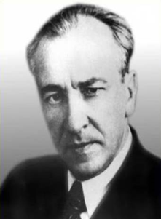
Родился 21 февраля 1890 г. в г. Ковно (Литва). Выпускник медицинского факультета Юрьевского Императорского университета 1917 г.
Доктор медицинских наук. Профессор. Заведующий кафедрами ГМИ им. С.М. Кирова: факультетской и поликлинической педиатрии (1943-1953)пропедевтики детских болезней (1943-1957) и госпитальной педиатрии (1953-1968).
Защитил докторскую диссертацию на тему «Глюкозо-пенициллинотерапия и сульфанилотерапия токсической диспепсии» (1942).
Профессор Гуревич предложил новый метод ранней диагностики менингита, ведущего к слепоте, глухоте, водянке головного мозга преимущественно у детей. Если в 1931 г. смертность от этой болезни достигала 60 %, то в 1942 г. она снизилась на 14 %, но все же была высокой. Эта цифра могла быть значительно уменьшена за счет применения диагностики путем лумбальной пункции, доступной не только в условиях стационара, но и поликлиники. Применение новых методик способствовали спаду детской смертности, который наступил в Горьковской области в 1943 г. За девять месяцев 1943 г. общая детская смертность по сравнению с 1940 г. снизилась на 23,2 %. Особенно она снизилась у детей до года.
Был награжден медалью «За доблестный труд в Великой Отечественной войне 1941—1945 гг.».

ДУРМАШКИН ВИКТОР МАРКОВИЧ (1893-1960)
Родился 13 (25) февраля 1893 г. в Москве. Выпускник медицинского факультета Московского Императорского университета 1916 г., диплом лекаря с отличием.
Доктор медицинских наук. Профессор. Заведующий кафедрой оперативной хирургии и топографической анатомии Горьковского медицинского института им. С.М. Кирова (1931-1954). Организатор и первый руководитель детского ортопедического отделения Горьковского института восстановительной хирургии, травматологии и ортопедии (ВОСХИТО, 1948-1959).
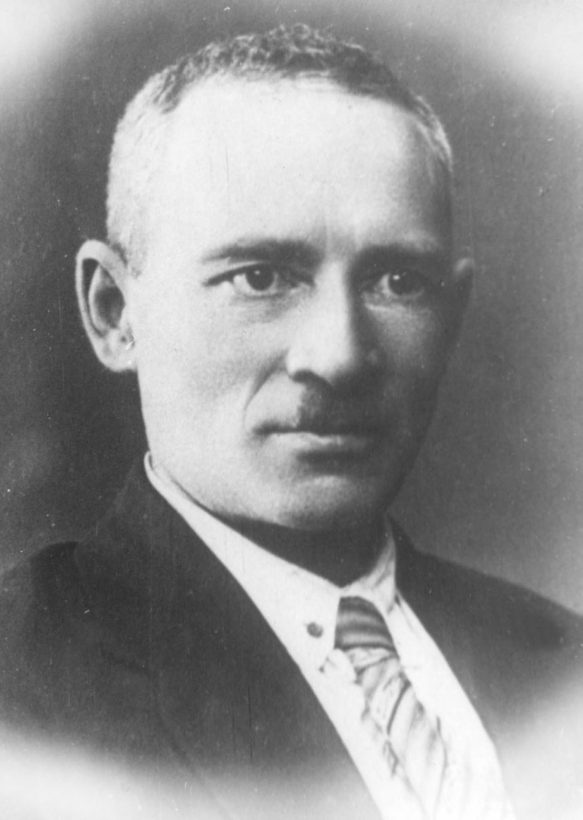
В годы Великой Отечественной войны работал хирургом в ряде эвакогоспиталей Горького.
Был награжден медалями «За доблестный труд в Великой Отечественной войне 1941—1945 гг.», «За победу над Германией в Великой Отечественной войне 1941—1945 гг.».

МАТУСОВА АЛЕКСАНДРА ПЕТРОВНА (1919-2010)
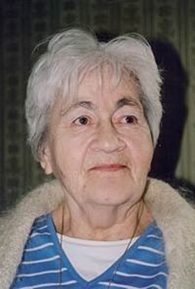
Родилась 17 мая 1919 г. в г Москве. Выпускница Московского медицинского института им. И.М. Сеченова 1941 г., диплом с отличием.
Доктор медицинских наук. Профессор. Заведующий кафедрой внутренних болезней №2 лечебного факультета ГМИ им. С.М. Кирова (1967-1983).
Во время Великой Отечественной войны работа в Горьком: в эвакогоспитале, Областной клинической больнице им. Н.А. Семашко в отделении, являвшемся базой клинической терапевтической клиники. В марте 1943 г. была переведена в клинику Института гигиены труда и профзаболеваний.
В 1944 г. поступила в аспирантуру ГМИ им. С.М. Кирова.

ОЖЕРЕЛЬЕВ АЛЕКСЕЙ АЛЕКСЕЕВИЧ (1892-1969)
Родился 31 января (12 февраля) 1892 г. в селе Малая Грибановка, Борисоглебского уезда Тамбовской губернии. Выпускник медицинского факультета Киевского Императорского университета 1917 г.
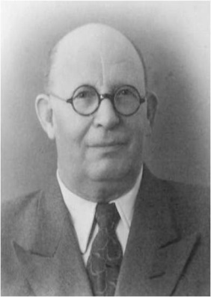
Доктор медицинских наук. Профессор. Заведовал кафедрами в Горьковском медицинском институте им. С.М. Кирова: госпитальной хирургии (1939-1941), общей хирургии (1954-1956), детской хирургии (1956-1961). И.о. директора Института восстановительной хирургии, травматологии и ортопедии (ВОСХИТО, 19.09.1945-5.04.1946).
С 1942 г. был главным хирургом управления Горьковского областного отдела здравоохранения.
В годы войны предметом научных исследований коллектива кафедры госпитальной хирургии (зав. кафедрой профессор А.А. Ожерельев) являлась профилактика осложнений при огнестрельных переломах.
Был награжден орденом Трудового Красного Знамени, медалью «За доблестный труд в Великой Отечественной войне 1941—1945 гг.».

ЧЕРЕПАХИН ГАВРИИЛ КЛИМЕНТЬЕВИЧ (1886-1976)
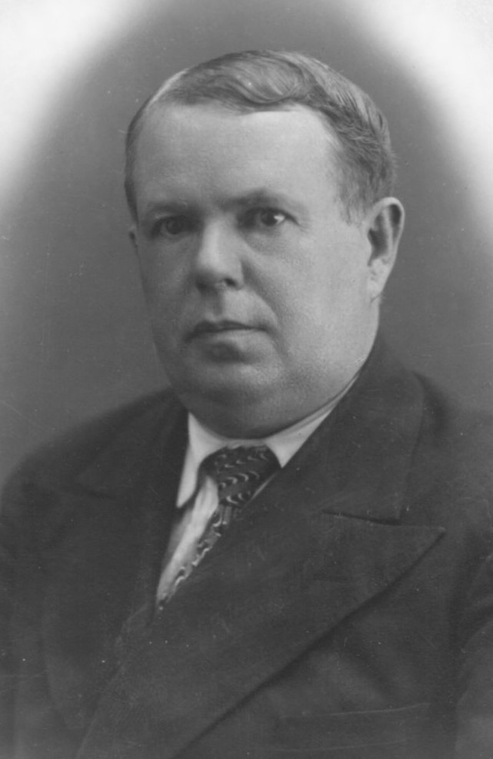
Родился 26 марта 1886 г. в Луганске (Украина). Выпускник медицинского факультета Харьковского Императорского университета 1911 г.
Доктор медицинских наук. Профессор. Заслуженный деятель науки РСФСР. Заведующий кафедрой акушерства и гинекологии ГМИ им. С.М. Кирова (1931-1963).
В военные годы коллектив кафедры под руководством профессора К.Г. Черепахина продолжал заниматься вопросами организации родовспоможения и лечебно-профилактической помощи в Горьком.
В сентябре 1943 г. Г.К. Черепахин входил в группу профессоров и преподавателей ГМИ им. С.М. Кирова, откомандированных во Ржев для восстановления лечебной сети и оказания специализированной медицинской помощи.
Был награжден медалью «За доблестный труд в Великой Отечественной войне 1941—1945 гг.».

ШИФРИН НАТАН КАЛМАНОВИЧ (1895-1957)
Родился 16 мая 1895 г. в г. Гянджа (Азейрбайджан). Выпускник медицинского факультета Цюрихского университета (Швейцария) 1917 г.?.
Доктор медицинских наук. Профессор. Декан санитарно-гигиенического факультета. Заведующий кафедрой Горьковского медицинского института им. С.М. Кирова (1942-1953).
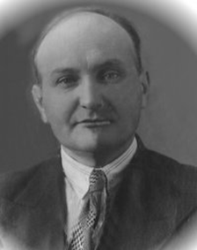
В военные годы Н.К. Шифрин входил в состав комиссии при Облздравотделе для изучения и ликвидации заболеваний в области голеностопных суставов у рабочих оборонных заводов Горьковской области. Комиссией была разработана подробная инструкция по клинико-лабораторной диагностике и лечению экссудативной эритемы голеностопного сустава. В инструкции были даны подробные указания по дифференциальной диагностике заболевания и приведены рекомендуемые методы лечения.
Профессором Шифриным и доцентом Архиповым была разработана карта обследования заболевания, включающая тридцать вопросов. Были даны рекомендации по профилактике заболеваний, улучшению состояния рабочих помещений, режима труда и укреплению С-витаминного питания рабочих на предприятиях.
Коллектив кафедры общей гигиены под руководством Н.К. Шифрина проводил исследования на тему «Проверка некоторых старых и новых средств обеззараживания воды». Профессор Шифрин также провел большую работу по использованию промышленных отходов для дезинфикционных целей. Он установил, что кислая промывная вода одного из оборонных заводов может заменить дезинфицирующее средство карболовую кислоту.
Был награжден медалью «За доблестный труд в Великой Отечественной войне 1941—1945 гг.».

